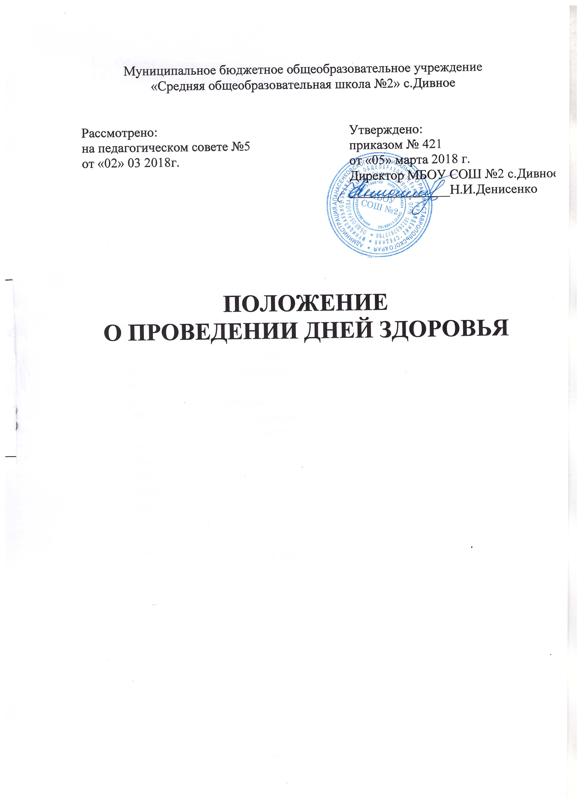
1. Общие положения
1.1. Настоящее положение определяет порядок проведения Дней здоровья в
МБОУСОШ №2
1.2. Целями и задачами данного мероприятия являются:
популяризация физкультуры и спорта среди обучающихся;
привлечение детей и подростков к систематическим занятиям
физической культурой;
оздоровление обучающихся;
воспитание коллективизма и дружбы в классах;
выявление лучших спортсменов школы.
2. Организация и проведение
2.1. Общее руководство подготовкой и проведением Дня здоровья
осуществляет спорткомитет школы, в состав которого входят
преподаватели физической культуры, зам. директора по ВР, вожатая,
представители Ученического совета школы.
2.2. День здоровья проводится 1 раз в месяц.
2.3. День здоровья проводится на свежем воздухе, т. е. на прилегающей к
школе территории или в лесопосадке. В случае плохой погоды
мероприятие проводится в здании школы.
2.4. Классные руководители перед каждым Днём здоровья проводят
инструктаж по ТБ с последующей росписью учащихся в тетрадях
инструктажа.
3. Участники Дня здоровья
3.1. Участниками данного мероприятия являются учащиеся 1 - 11
классов, допущенные к занятиям физкультурой и спортом.
3.2. Для участия в соревнованиях в классе создаётся команда.
4. Условия соревнований
4.1. Программа Дня здоровья включает различные виды соревнований:
"Весёлые старты", туристические эстафеты, легкоатлетические
эстафеты, спортивные игры, военно - спортивные игры.
4.2. В программу каждого Дня здоровья входят беседы лекторской группы
о здоровом образе жизни.
5. Определение результатов и награждение победителей
5.1. Итоги Дня здоровья подводит спорткомитет школы.
5.2. Судьи на соревнованиях назначаются спорткомитетом.
5.3. Победители и призёры определяются по сумме баллов, набранных во
время соревнований.
5.4. Победители поощряются призами и дипломами спорткомитета.

